一、加入班级
点击邀请链接，跳转登录页，登录Gitee账号后到如下页面，请输入真实姓名后点击接受。
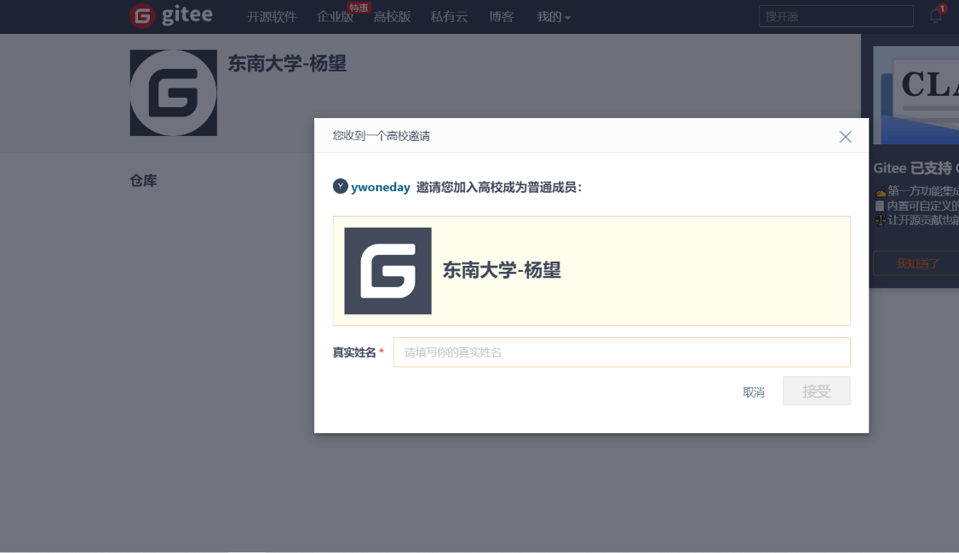

二、领取作业
1、登录Gitee高校版，点击左侧“项目”栏，选择相应的作业项目。
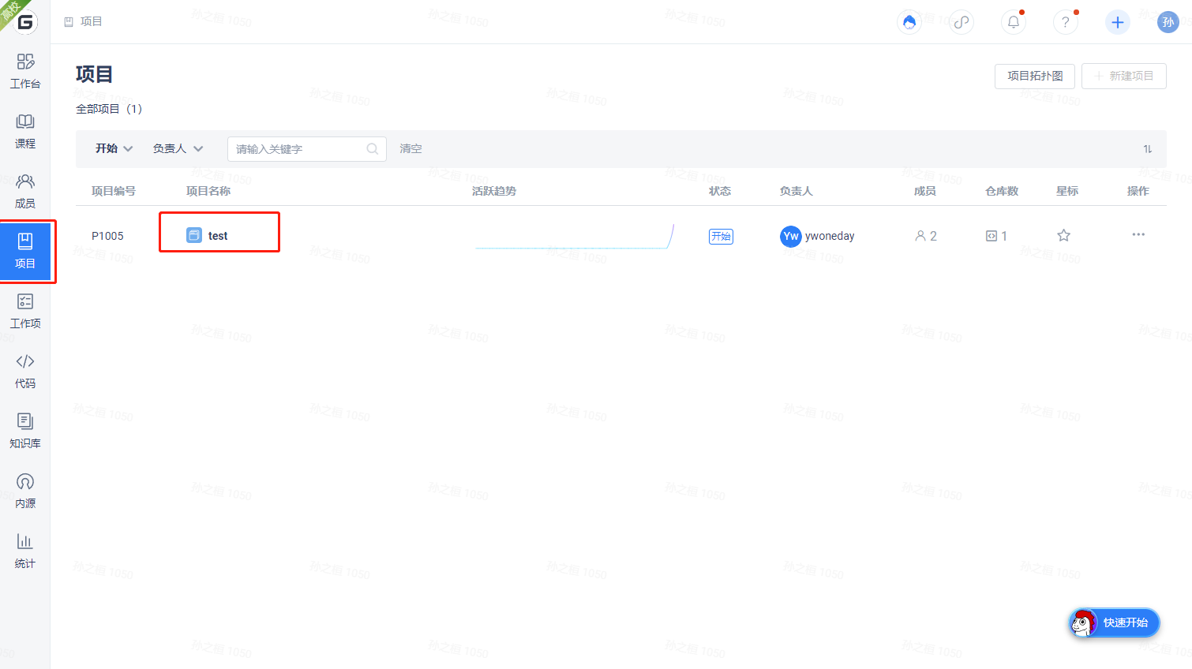
2、进入作业项目后，点击左侧的“代码仓库”，找到对应的作业代码库后，在“操作”栏选择“创建Fork仓库”。
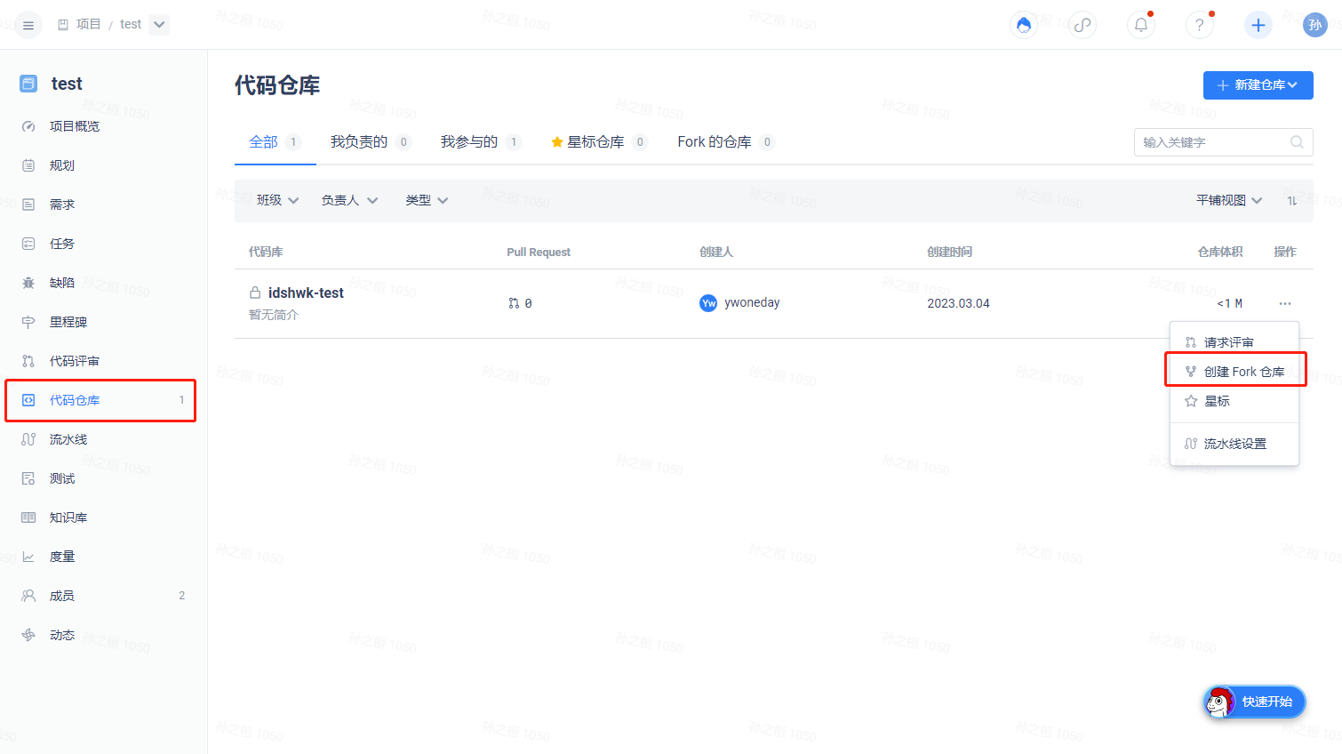
在弹出的窗口中选择Fork到自己的账号，点击“确定”。
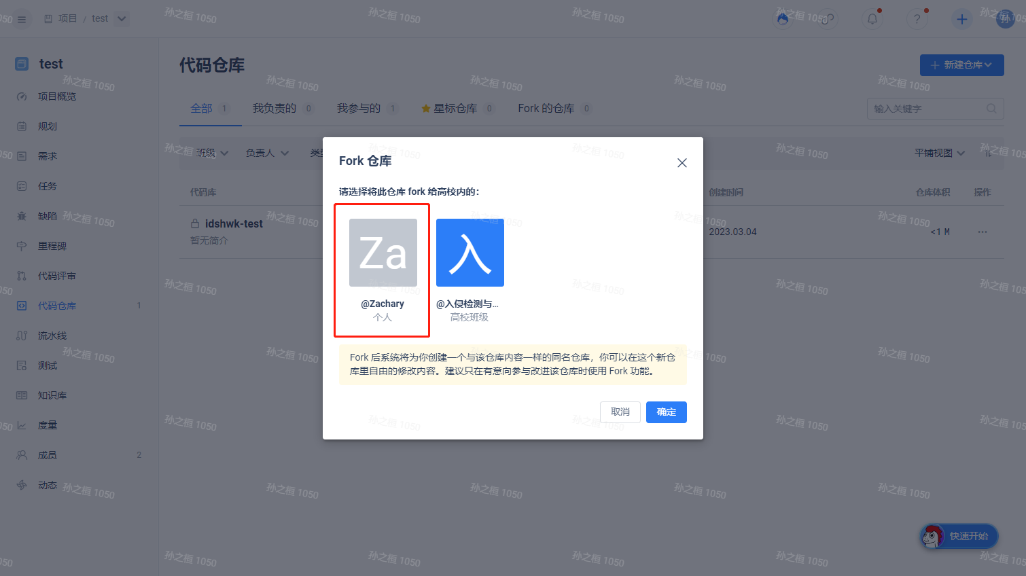
3、创建完Fork仓库后自动进入该仓库，点击左下角的“仓库设置”。
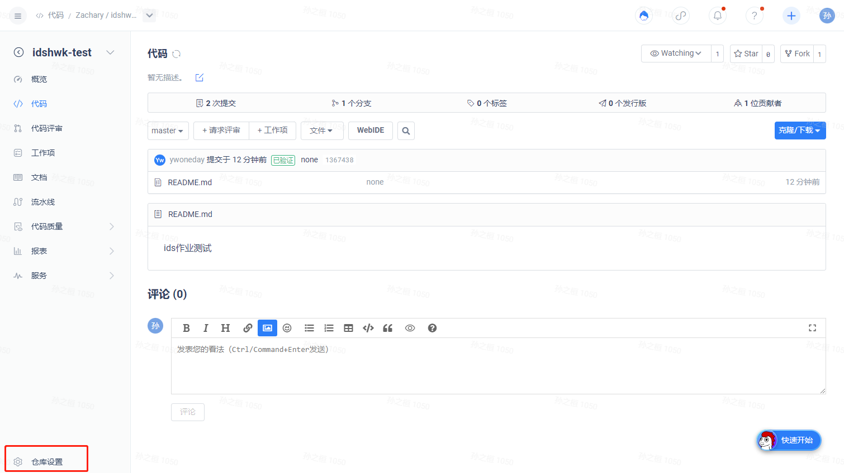
在“仓库设置”-“基本信息”-“关联项目”的菜单栏中，选择关联到相应的作业项目，点击“保存”。
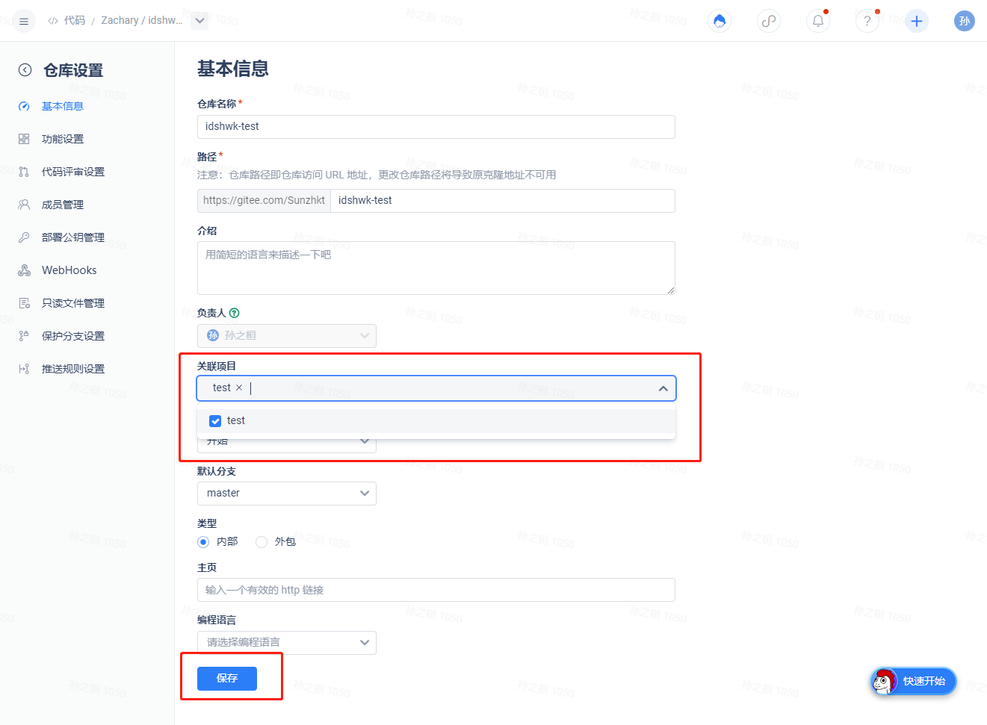
4、至此作业领取成功，可以向该代码仓库提交作业。

